**TEMA DE PROYECTO**

**LABORATORIO DE SISTEMAS EMBEBIDOS**

Paralelo: 102

Profesor: JAVIER VACCARO CEDILLO

Estudiante/carrera/teléfono: Jorge Marcelo Lucas Benavides, ingeniería en telemática, 0998812128

Estudiante/carrera/teléfono: SOLORZANO FRIEND PAULA GIULIANA, ingeniería en mecatrónica, 0987496280

Contenido

Título del Proyecto: 1

Justificación del proyecto 1

Objetivo general 1

Objetivo especifico 2

Descripción del Proyecto: 2

Especificaciones del proyecto: 2

descripción de los componentes 2

tabla de los componentes y precios 3

Trabajos relacionados 3

Diagrama de circuito esquemático en proteus 4

Avance 1: 5

Diagrama de bloques 7

# Título del Proyecto:

*Sistemas automáticos para mejorar la recolección de energía eólica por medio de sensores de movimientos con lo cual va a alimentar una habitación acondicionada automatizada*

## Justificación del proyecto

### Objetivo general

* Realizar un circuito eléctrico automatizado con el objetivo de reunir la mayor cantidad de energía sin perdida alguna mostrando la dirección y velocidad del viento
* Administrar un sistema automatizado por medio de control serial administrando la comunicación entre un dlc atmega 328 P implementando accediendo al puerto pin 15 por medio de un potenciómetro como una señal analógica y un motor de dc Cómo señal analógica

### Objetivo especifico

* generar un sistema embebido capaz de automatizar un sistema de recopilación de energía a través de una aspa eólica * 9 motores con el objetivo de recaudar la mayor cantidad de energía posible para menos desperdicio en ambiente
* *aplicar un sistema automático que gracias a la energía recopilada en una batería se sobrecarga a un espacio en ambiente controlado capaz de controlar a humedad temperatura y precipitaciones del ambiente en el interior de la habitación*

## introducción

para el siguiente circuito mostrado sea presentar un sistema de serialización proporcionada por la interpretación de la comunicación entre el la pantalla LCD con el paquete de librerías cristal code la cual va a estar incorporada en la comunicación de lenguaje en arduino punto y no la cual será ejecutado desde la computadora con el objetivo de hacer un sistema automático para recolectar la mayor cantidad de energía posible en las hélices la cual va a estar dirigidas tanto sensores que están en la parte superior e inferior estás van a estar mandando señal constante hasta el arduino para que pueda por un mecanismo de poleas y engranajes desplazarse hacia arriba o hacia abajo gracias a la utilización de sensores infrarrojos y un motor de fuerza relentizar dado por un sistema de poleas y piñones la cual va a estar interpretado por un puente H este circuito integrado nos dará la facilidad de cambiar la polaridad y la dirección de la vuelta en torque del motor de fuerza Además nos dará la facilidad de seleccionar la dirección y la utilización de fuerzas para hacer que el mecanismo pueda ir tanto de arriba como para abajo además de esto se ha implementado un sistema con un dispositivo liviano capaz de detectar el paso del viento por medio de los sensores infrarrojos con el objetivo de hacer condiciones las cuales nos darán la oportunidad de subir y bajar un sistema de rieles

## Descripción del Proyecto:

*el proyecto consistirá en la utilización de una hélice eólica capaz de recolectar la mayor cantidad de energía posible del viento por medio de sensores de movimiento este ayudado con un motor de cd nos ayudará a recolectar voltaje y a la vez nos dirá el voltaje que otorga la hélice comparándolo así con una línea de escalas para saber en qué velocidad está el viento dependiendo de cuánto gira el eje también podremos ver un potenciómetro la cual nos ayudará a ver la dirección del viento por medio de una escalabilidad degradados ajustados en el archivo punto H x puesta en el circuito integrado atmega328p todo esto será redirigido hacia una terminal y un LCD 2 x 16 qué va a estar diciéndonos la velocidad y el giro qué tiene el viento además de todo habrá sensores qué detectaran la actividad del viento en diferentes puntos haciendo que la hélice se mueva en un punto en específico para que esté pueda recolectar toda la energía posible el objetivo es darle energía a un pic que se encuentra acondicionando una habitación la cual dé como resultado una utilización de energía guardada en una batería para acondicionar una habitación del interior con respecto al exterior*

## Especificaciones del proyecto:

el proyecto ha realizado por un circuito funcionado con protocolos escaladores en cereal pwm además de todo de la distribución con interrupciones por medio de un paro con respecto a la variación de Electricidad qué puedo acomodar la batería para descargarla en la habitación controlada

## descripción de los componentes

la batería de los 5 voltios no servirá para acumular la energía recargable la cual va a ser utilizada para el cuarto acondicionado con sensores las cuales son los sensores de temperatura y los sensores de ruido que van a controlar la humedad los cuatro motores paso a paso No servirán para mover la hélice en un punto específico gracias a los sensores de ruidos las cuales estarán el viento la pantalla LCD nos mostrará la información necesaria para que nos muestre la velocidad y dirección y el espacio controlado del tiempo el potenciómetro nos servirá para controlar la dirección del viento por medio del LCD el raspberry pi no servirá para guardar toda la información recaudada en un archivo Excel el protoboard para acumular todos los componentes electrónicos y el arduino servirá para el empuje del sistema y las instrucciones básicas que serán escritas en el lenguaje c además de todo crearemos un hélice y un velo por medio de cartón para así simular 1 con el objetivo de que sea menos Pesado

## tabla de los componentes y precios

* batería 5v ($2.50)
* una pantalla lcd 4x2 ($4.50)
* un motor dc ($3.50)
* un potenciómetro ($0.50)
* 4 motores paso a paso ($12.60)
* 4 Sensores infrarrojo($10.20)
* 1 velo y 1 helice ($0.50)
* 1 sensor de temperatura ($0.80)
* 1 arduino ($12)
* 1 rasberry pi 3 (prestado por espol)
* 1 protoboard ($4.20)

el circuito funcionara con protocolo escalable serial con pwm

Información a llenar por el profesor

## Trabajos relacionados

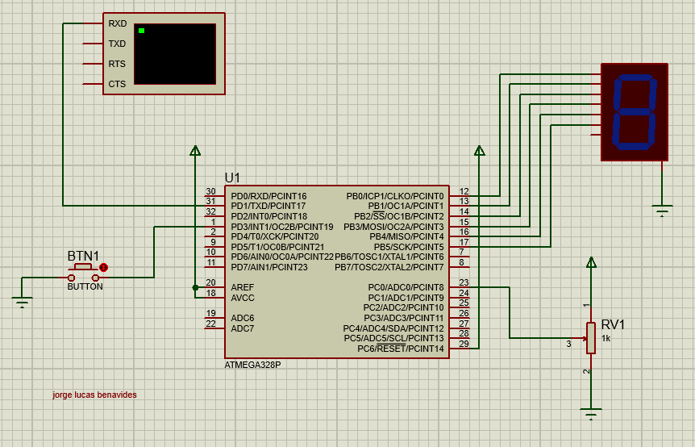

Ilustración Practica 6 ejercicios de interrupciones controlador por un terminal serial

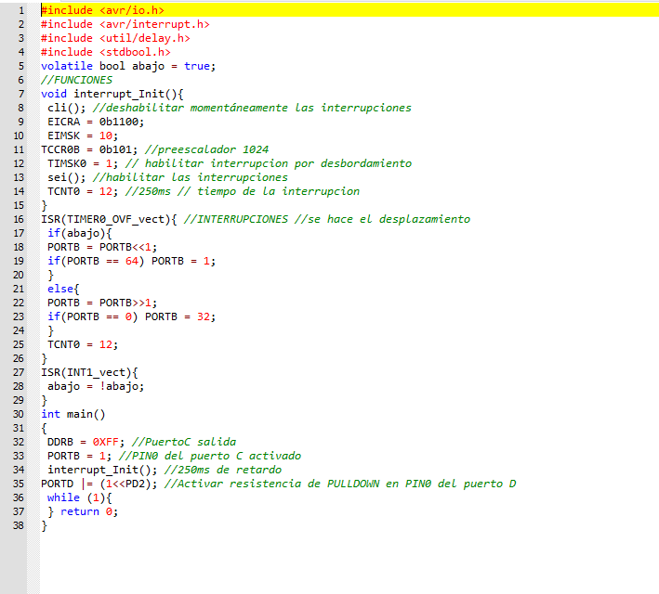

Ilustración código

## Diagrama de circuito esquemático en proteus

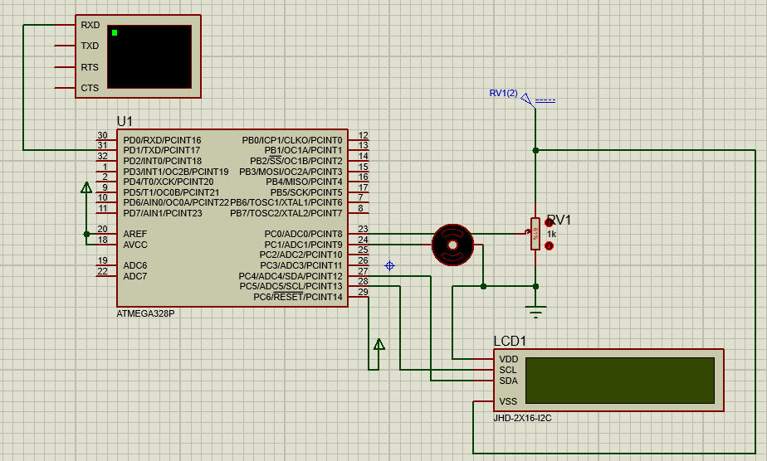

Ilustración esquema de proyecto

## Avance 1:

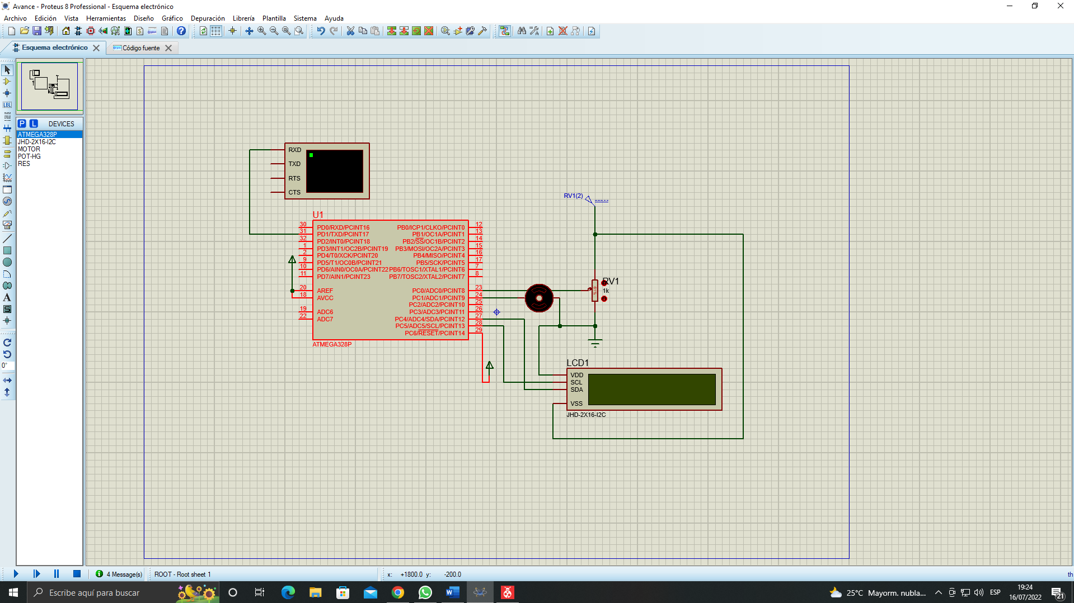

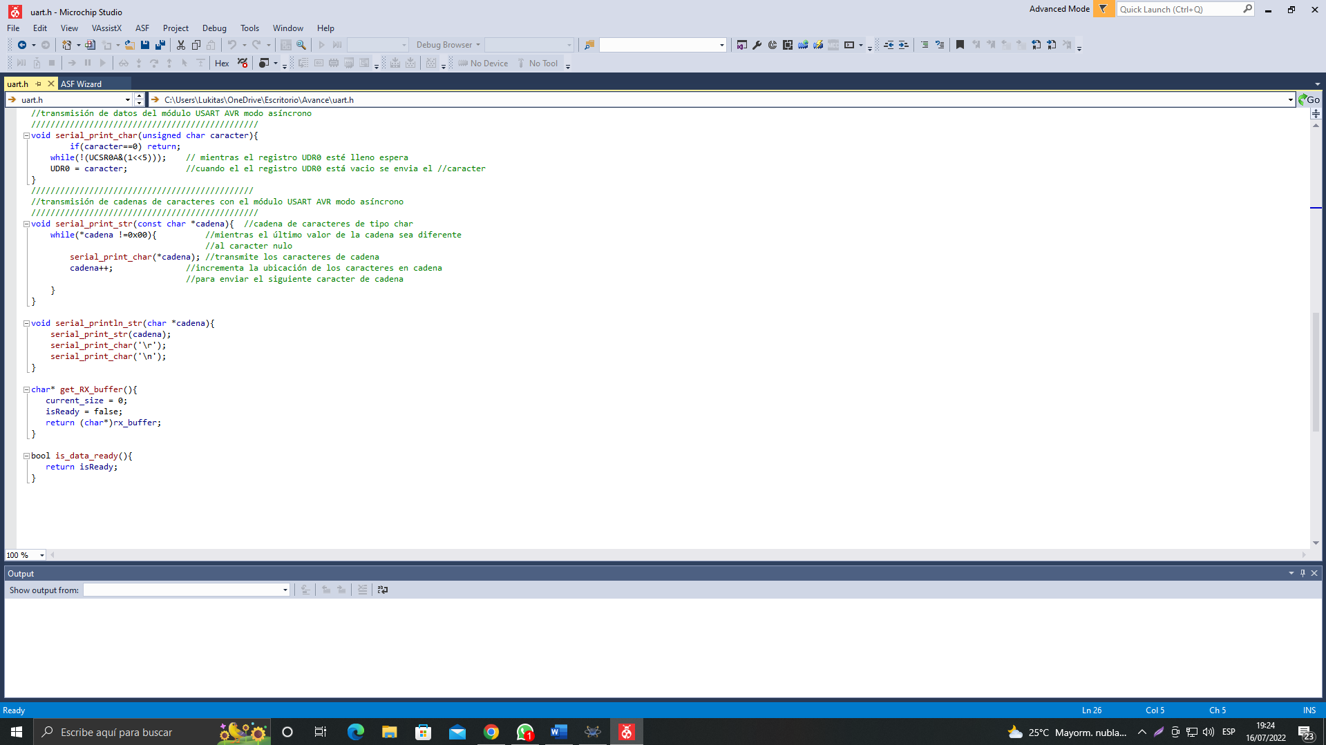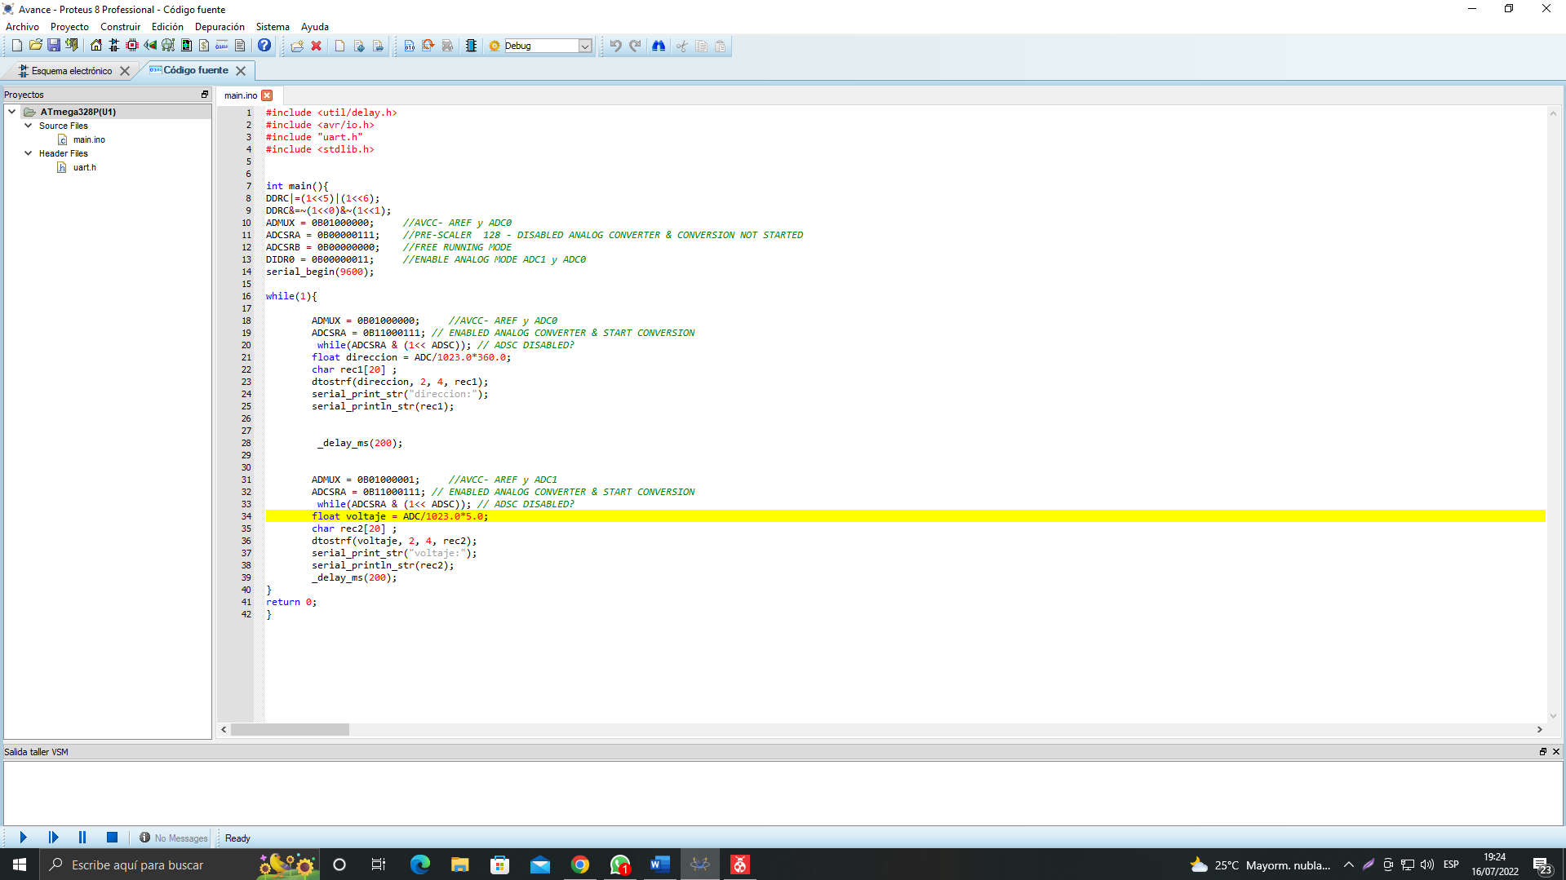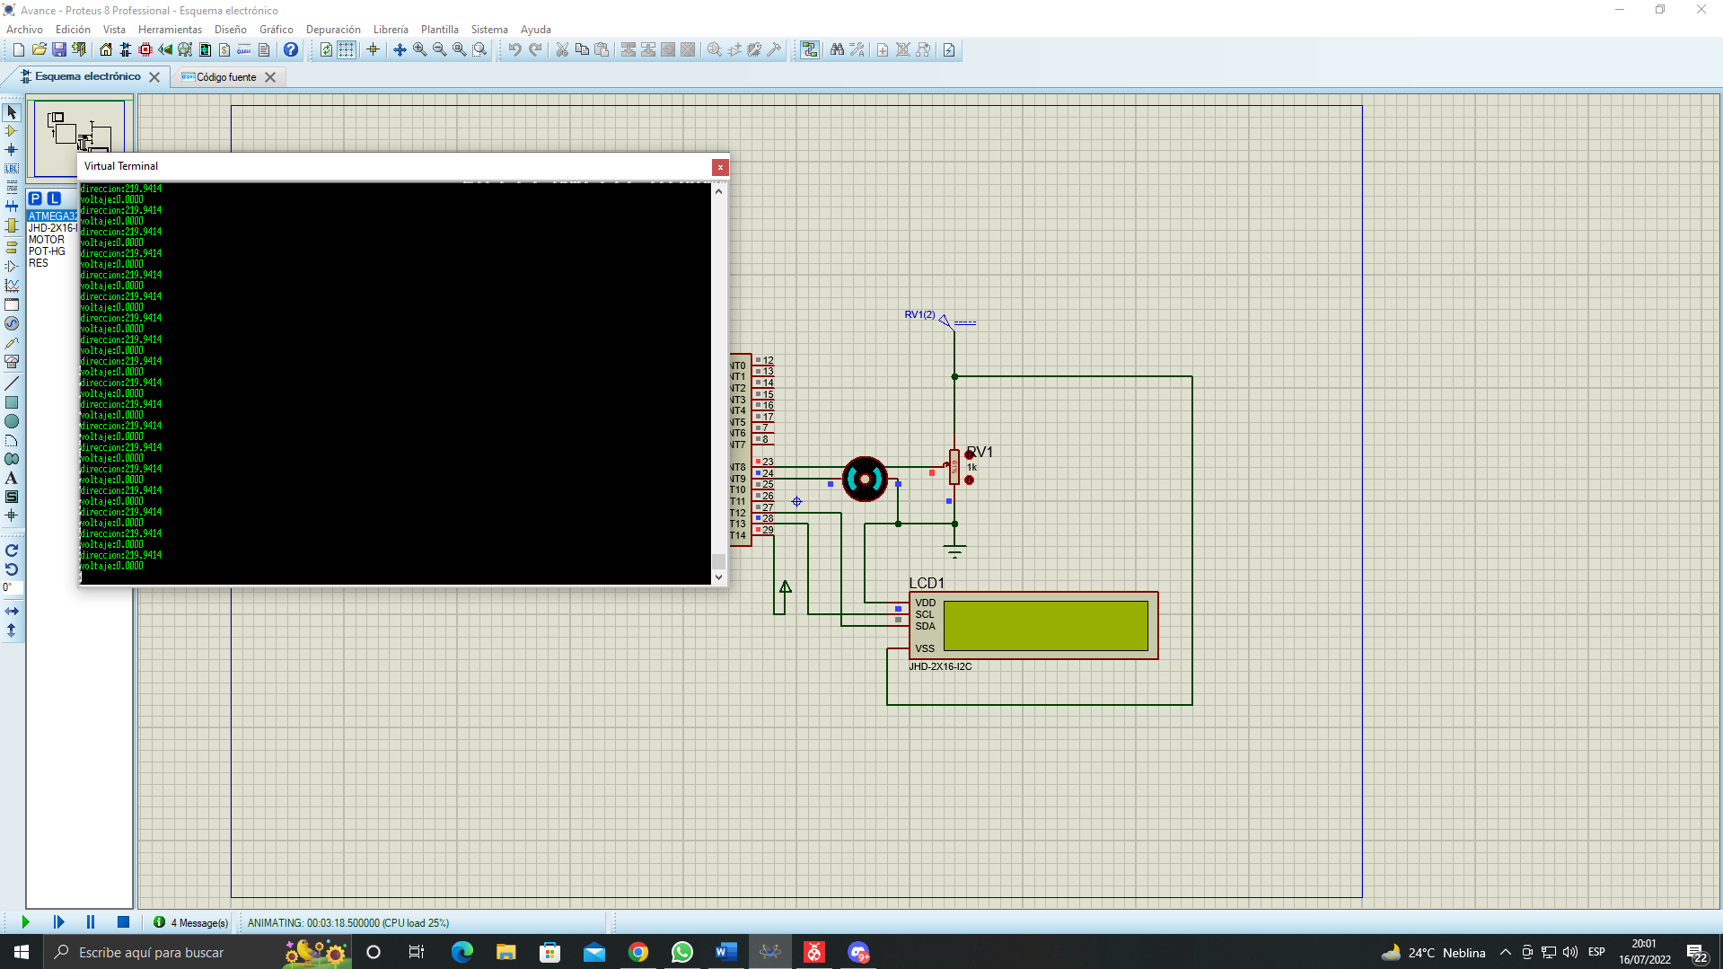

## Diagrama de bloques

inicio

Activa sensores de sonido para el viento 2

Activa sensores de sonido para el viento 1

f

v

v

f

Activa sensores de sonido para el viento 3

Activa sensores de sonido para el viento 4

f

v

v

f

Si gira el velo

Si la velocidad del motor +

v

v

# Avance 2:

## Especificaciones técnicas del proyeto

### Planificación de calidad

#### Elaboración de organigrama

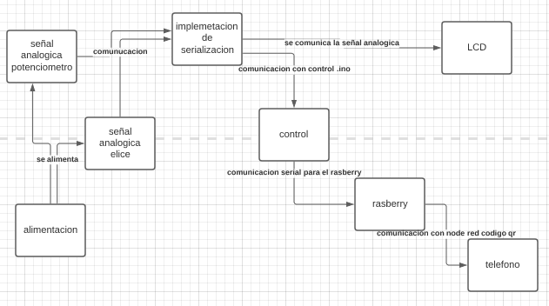

#### Identificación de procesos

señal analógica potenciómetro

* el potenciómetro mandar a la señal analógica hacia el arduino por alimentación de 5 voltios la cual va a variar y por una condición nos va a dar grados

implementación de serialización

* en la siguiente sección se implementa la serialización procedente por la comunicación entre dispositivos digitales y señales analógicas por el motor en la hélice y el potenciómetro la cual va a estar adjunto a los 5 voltios

señal analógica elice

* está señal va proporcionada a la velocidad la cual va a Girar un motor para que pueda darnos un voltaje y por medio de condiciones se va implementar la velocidad indicada a este

alimentación

* la implemencion será de 5 voltios aproximadamente además se va a implementar 3.3 V para los sensores

control

* en la parte del control se va a implementar la serialización por medio de la utilización de codificación entre el arduino la rasberry y la pantalla LCD

rasberry

* para la parte del raspberry se utilizará comunicación de 12 V la comunicación en partes serial y la implementación del arduino para implementar un sistema se realizado que mande todos los datos de la velocidad dirección e implementación de temperaturas al teléfono en cuestión

teléfono

* será en cuestión el receptor de la comunicación entre el raspberry el arduino

#### Desarrollo de mapas

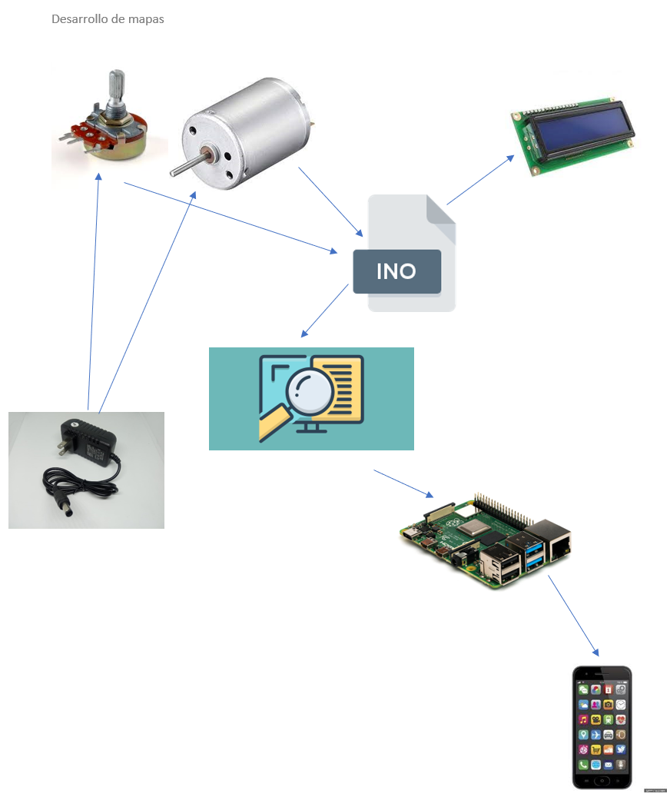

#### Elaboración de resultados

para el siguiente resultado la implementación del sistema dará como resultado el manejo automatizado de la hélice por las corrientes de aire que se manejan tanto en la parte superior como inferior demostrando así el funcionamiento del mismo por medio de la implementación de un sistema que se alimenta a sí mismo además de darle un impulso con una batería de 5 voltios esto por medio de la esterilización podemos ser alisar la información a través del control remoto y así este podrá dirigir la información hace el usuario

#### Aseguramiento de calidad



Cómo podemos visualizar la implementación de un control de calidad para un sistema automatizado en arduino es el control con respecto a la implementación de un sistema que pueda reutilizar y se amigable con el medio ambiente así este puede ocupar una pequeña cantidad de memoria en el procesador y además implementa la menor cantidad de esfuerzo posible con el fin detener la menor cantidad de energía gastada por el sistema posible

#### Control de calidad

para siguiente control de calidad tenemos la utilización de la librería free r2 la cual nos ayudará a utilizar las 4 memorias dinámicas del arduino con el fin de que se pueda serializar cada acción por cada memoria así ocupará menos espacio en memoria y pueda manejar las operaciones con el fin de utilizar la menor cantidad de energía posible

## Implementación del PCB

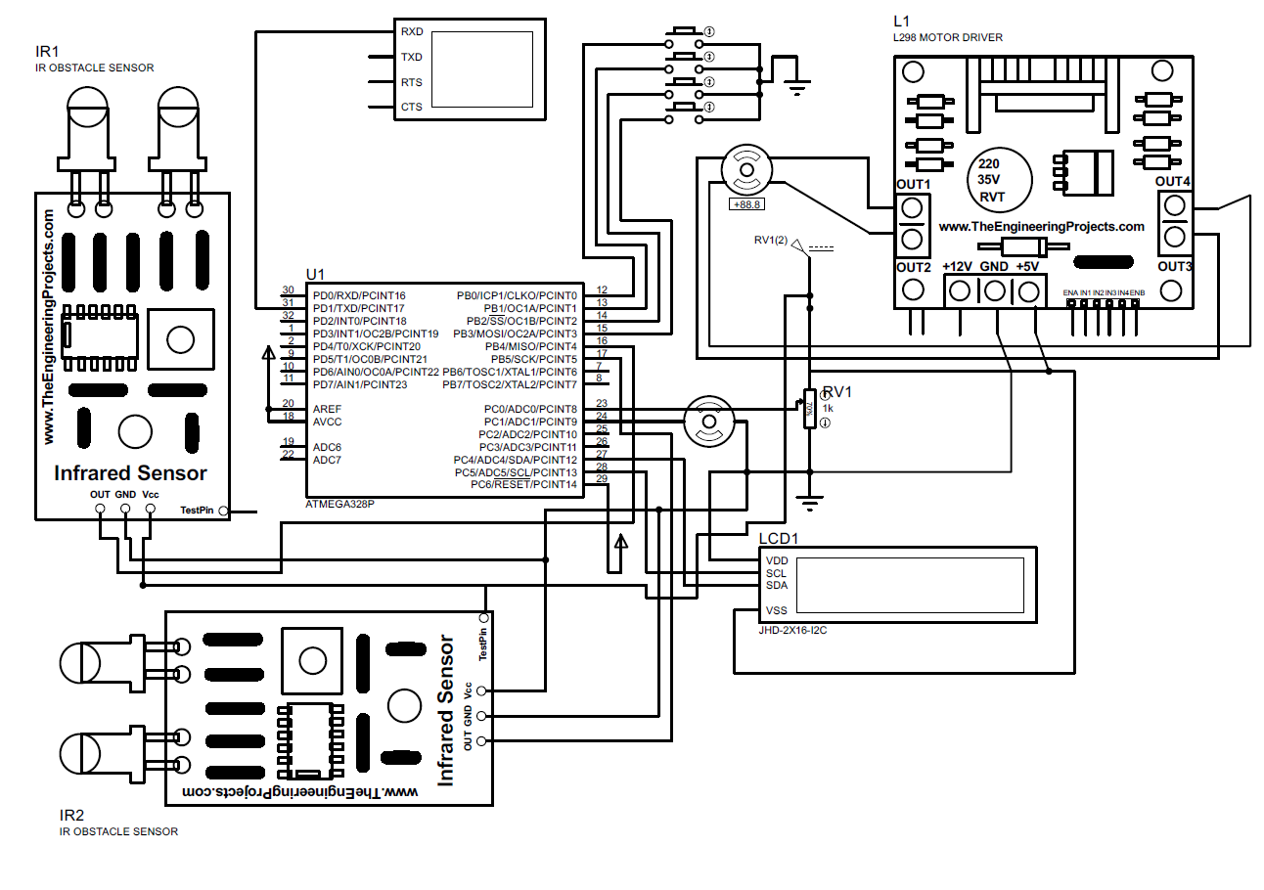

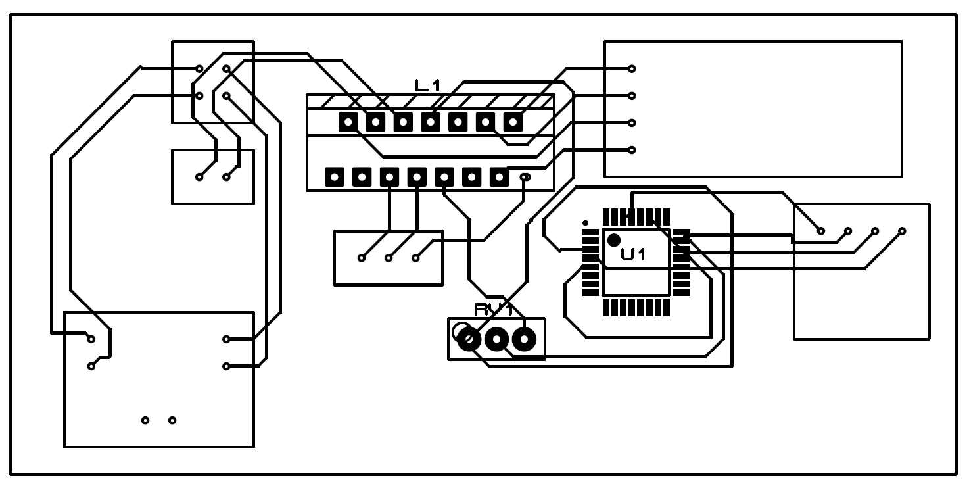

## Documentación y modularizacion del código

para la siguiente modularización se implementa el código anexo al github la Cuál será implementada a base de arduino raspberry y sensores infrarrojos

## Conclusiones

## Recomendaciones

## Bibliografia

## Fotos de producto final

## Anexos

Firma estudiante Firma estudiante

